**Встреча учащихся МБОУ СОШ №20 с инспектором ГИБДД**

          Инспектор ГИБДД Кийко Татьяна Вячеславовна и классные руководители 5-8 классов, провели конкурсные программы «Сохрани себе жизнь! Сбавь скорость!», в рамках месячника по ПДД, с целью закрепления знаний учащихся правил дорожного движения.

**Проведение консультативно-методического пункта**

**«Маршрут безопасности»**

17 мая в школе совместно с Отделом по делам молодёжи проведён консультативно-методический пункт «Маршрут безопасности», в котором  приняли участие учащиеся 5-7 классов.

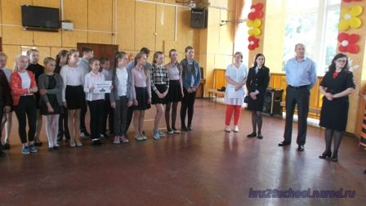

**Проведение Всероссийской семейной акции среди учащихся 1-4 классов**

**«Добрая Дорога Детства!»**

     Учащиеся 1-4 классов повторили правила  и законы  Юного пешехода, которые    необходимо  соблюдать,  чтобы  наша  жизнь  была  счастливой  и  безопасной! Свои обязанности, а именно соблюдать правила безопасности на дороге и тротуаре.

Ребята стали участниками интересной игры по 5 станциям, на которых отвечали на вопросы-викторины.

Пробовали себя в роли Юных инспекторов движения, просмотрели познавательные видеофильмы «Сделай правильный выбор!», «Дорога – территория безопасности», «Безопасное колесо».

